哈尔滨市平房区司法局2020年政府信息

公开工作年度报告

按照《中华人民共和国政府信息公开条例》和《关于做好平房区2020年政府信息公开工作年度报告编制工作的通知》要求，我局对2020年度政府信息公开工作进行了认真总结，报告中所列数据统计期限自2020年1月1日起至2020年12月31日止。现将工作报告如下：

一、总体情况

我局对本年度本单位信息公开工作进行认真梳理，主动公开信息数19个（含文件类、信息简报类），依申请公开信息数0个。

2020年，我局认真贯彻落实国家和省市关于政府信息公开工作的安排部署，结合我局工作职能，坚持以公开为常态、不公开为例外，在主动公开、依申请公开、政府信息管理、政府信息公开平台建设等各方面，积极开展工作，有效提升了政府信息公开工作质量。

（一）健全组织领导，明确责任分工

为强化对政府信息公开工作的领导，进一步推动政府信息公开工作健康有序开展，我局成立了政府信息公开工作领导小组，明确政府信息公开工作由局法制办科科负责，各相关部门负责经办，政府信息公开领导小组及保密工作人员负责审核。形成了“局领导亲自抓，职能部门抓落实”的工作机制，形成了职责分明、分工合理、各负其责、齐抓共管的工作局面。

（二）强化审查，及时公开

一是严格按照《中华人民共和国政府信息公开条例》相关规定，组织人员对政务工作信息进行清理审核，全面梳理涉及人民群众切身利益的非涉密可公开信息。做到能公开的全面公开，努力为人民群众提供信息服务。二是严格遵循政府信息公开基本原则，一切从实际出发，不搞形式主义和花架子。积极拓展政府信息公开渠道，规范操作，注重实效，做到“依法公开，真实公正，注重实效，有利监督”。

1. 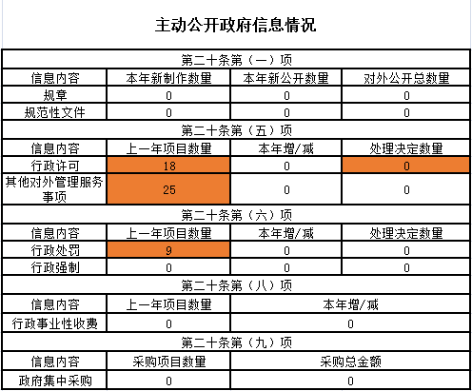主动公开政府信息情况
2. 收到和处理政府信息公开申请情况

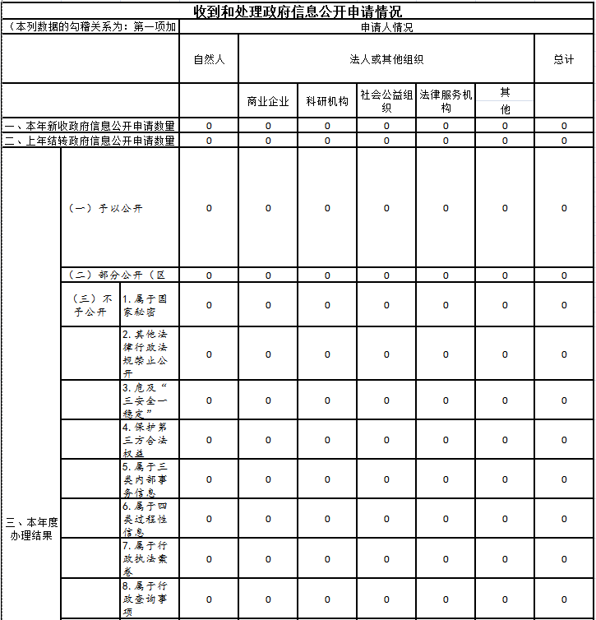

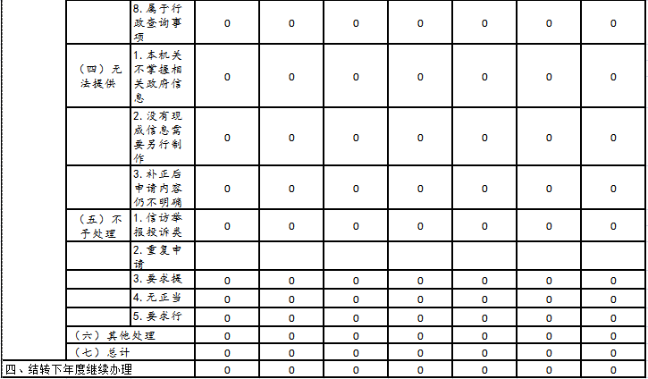

四、政府信息公开行政复议、行政诉讼情况

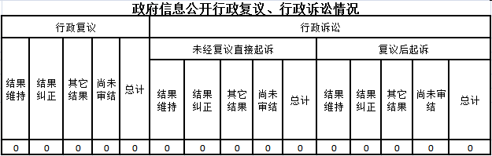五、存在的主要问题及改进情况

（一）工作中存在的主要问题

一是由于政府信息公开涉及面广、政策性强，政府信息公开的体制机制不够完善完善，信息公开的及时性有待进一步加强；二是信息公开渠道过于单一。

（二）具体的解决办法及改进措施

一是严格按照有关要求，认真及时做好信息收集、填报、审查、发布等工作。二是进一步拓展公开形式，创新公开形式，畅通依申请公开渠道，确保深入、持续、高效地开展政府信息公开工作。

六、其他需要报告的事项

无。

哈尔滨市平房区司法局

2021年1月19日